Arbeitsbereich: | Werk 2 |  |  | Betriebsanweisung  gemäß § 14 GefStoffV |  |  |  |  | 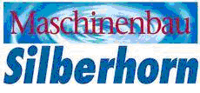
Datum: | 24.03.2009
Verantwortlich: | Hr. Pommer

Gefahrstoffbezeichnung

CALGONIT Powerball Tabs
Form: Tablette |  |  |  |  | Farbe: blau/weiß/grün/rot |  |  | Geruch: charakteristisch

Gefahren für Mensch und Umwelt
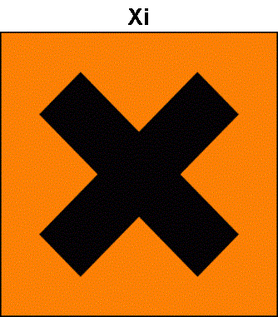 |  | Gefahren für Mensch:  Reizt die Augen.  Gefahren für Umwelt:  Nicht in Kanalisation/Oberflächenwasser/Grundwasser gelangen lassen.

Schutzmaßnahmen und Verhaltensregeln
Technische Schutzmaßnahmen und Verhaltensregeln:
Schutzbrille tragen. Schutzhandschuhe tragen.
Für gute Belüftung / Absaugung am Arbeitsplatz sorgen.
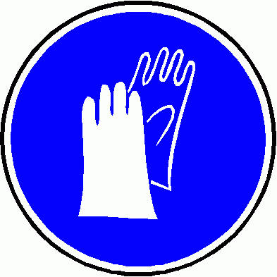 |  | Persönliche Schutzmaßnahmen und Verhaltensregeln:  Atemschutz: bei Staubbildung Feinstaubmaske  Handschutz: Schutzhandschuhe  Augenschutz: Schutzbrille
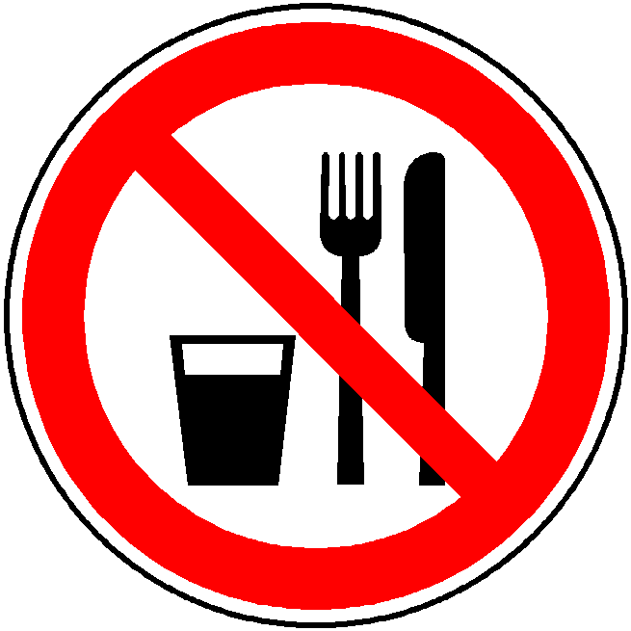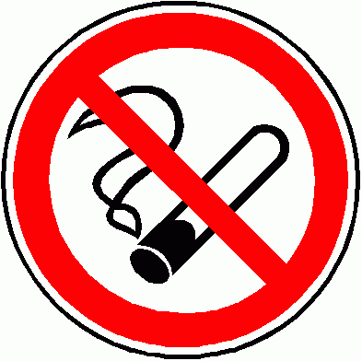 |  | Hygienische Schutzmaßnahmen und Verhaltensregeln:  Während des Umgangs mit dem Produkt keine Nahrungs- und Genuss-mittel zu sich nehmen. Keine Nahrungs- und Genussmittel im Arbeits- und Lagerraum aufbewahren. Nach Beendigung der Arbeit und vor den Pausen Hände gründlich nach Hautschutzplan reinigen und pflegen. Produktverunreinigte Lappen nicht in Taschen der Kleidung stecken. Rauchverbot!

Verhalten im Gefahrenfall
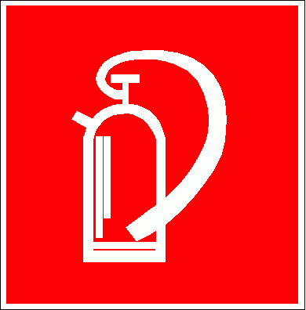 |  | Maßnahmen zur Brandbekämpfung:  Produkt selbst nicht brennbar. Alle Löschmittel geeignet.  Maßnahmen bei unbeabsichtigter Freisetzung:  Mechanisch aufnehmen und ordnungsgemäß entsorgen. Reste mit viel Wasser wegwaschen.

Erste Hilfe
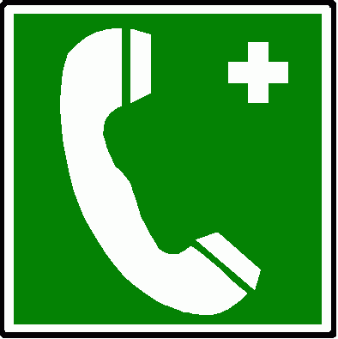 |  | Einatmen: frische Luft  Haut: sofort mit Wasser reinigen.  Augen: bei geöffnetem Lidspalt unter fließendem Wasser spülen. Arzt konsultieren.  Verschlucken: Mund ausspülen. Wasser nachtrinken. Arzt konsultieren. Kein Erbrechen herbeiführen.
 |  | Feuerwehr: |  |  |  | 112 | Rettungsdienst: |  |  | 19222
 |  | Ersthelfer: |  |  |  | Siehe Aushang | Durchgangsarzt: |  |  | Siehe Aushang

Sachgerechte Entsorgung
Nicht in die Kanalisation / Oberflächenwasser / Grundwasser gelangen lassen. Darf nicht zusammen mit Hausmüll entsorgt werden. Entsorgung gemäß behördlichen Vorschriften.
Freigabe Verantwortlicher:

